Отчет о проделанной работе МБУ ДК «Восток»
за период с 06 июня по 12 июня 2022 года

06.06 размещена онлайн-публикация отчетного концерта хореографических коллективов под руководством Натальи и Олега Рублевых. Мероприятие было очень зрелищным и ярким, а танцевальные номера оставили массу впечатление в сердцах зрителей.
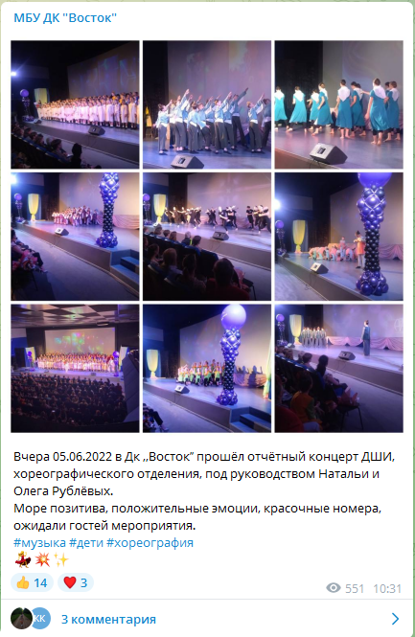
09.06 состоялся мультипликационный показ для школьных лагерей. Участники с удовольствием посмотрели мультфильм, подчерпнув для себя много интересной и полезной информации.
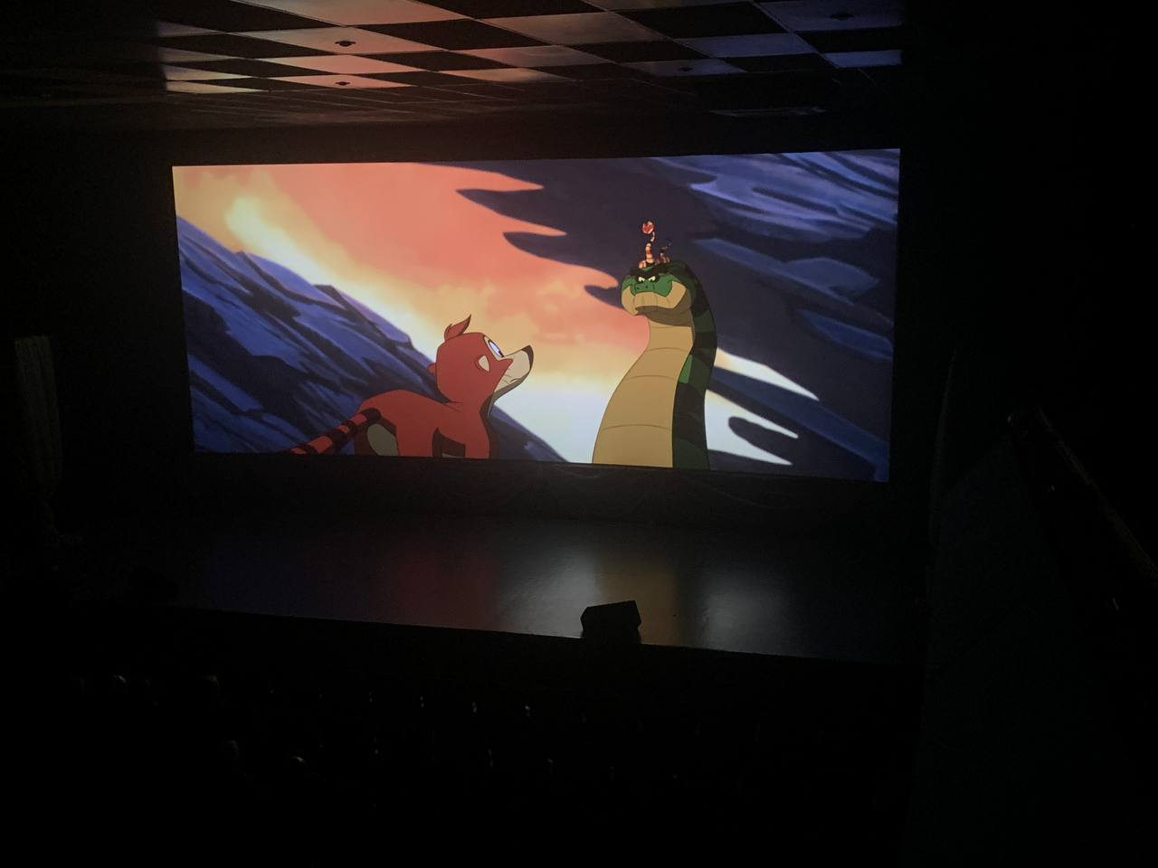
10.06 в малом зале Дома культуры «Восток» прошла акция «Мы – граждане России». В ходе акции исполняющий обязаности главы городского округа Фесюк Н.Е. в торжественной обстановке вручила первые паспорта школьникам.

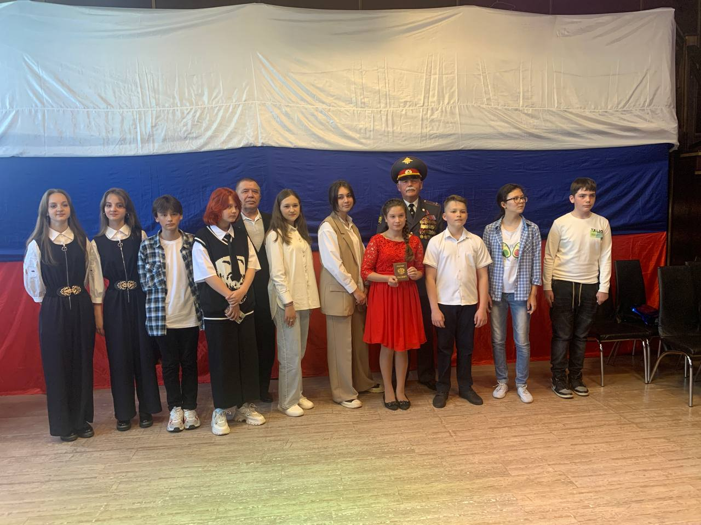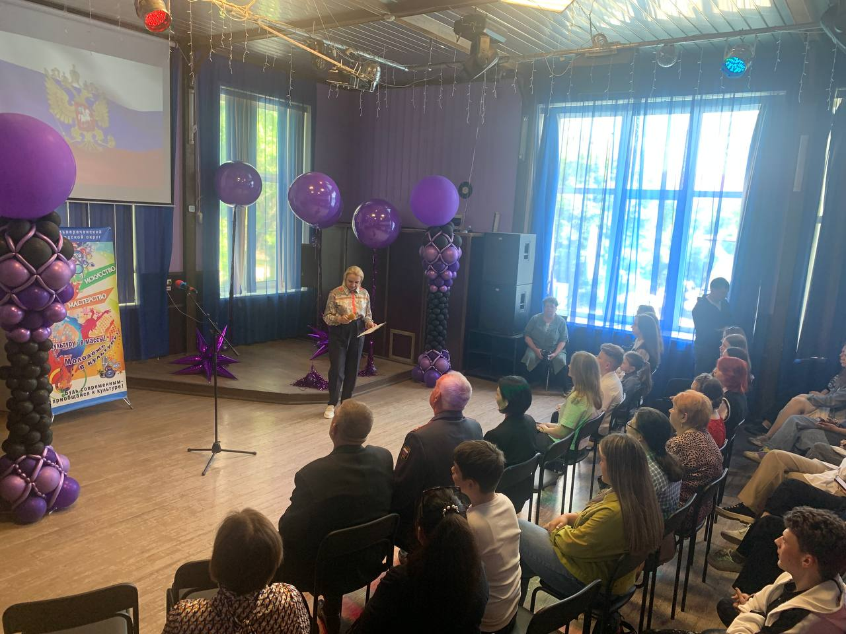
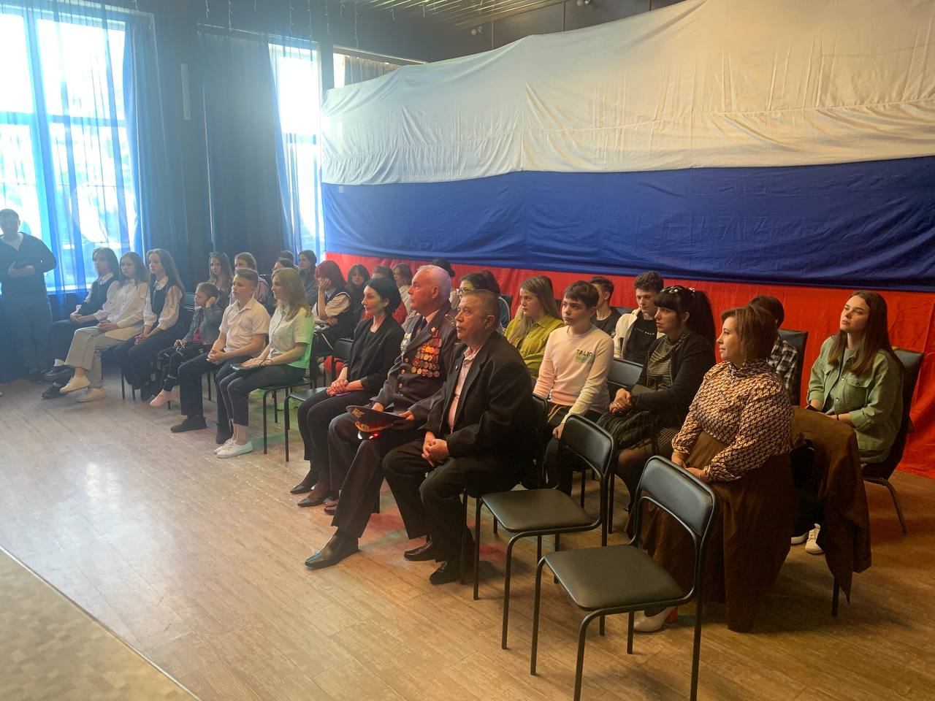
10.06. размещена онлайн-публикация акции «Мы – граждане России».
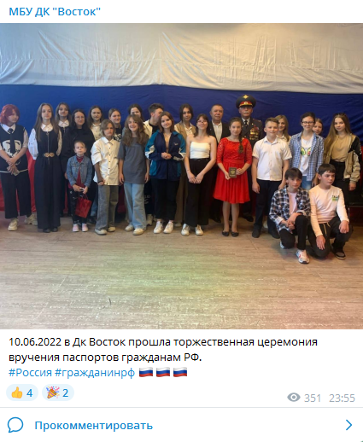
10.06 Дом культуры принял участие в акции «Флаги России», приуроченной к празднованию Дня России.
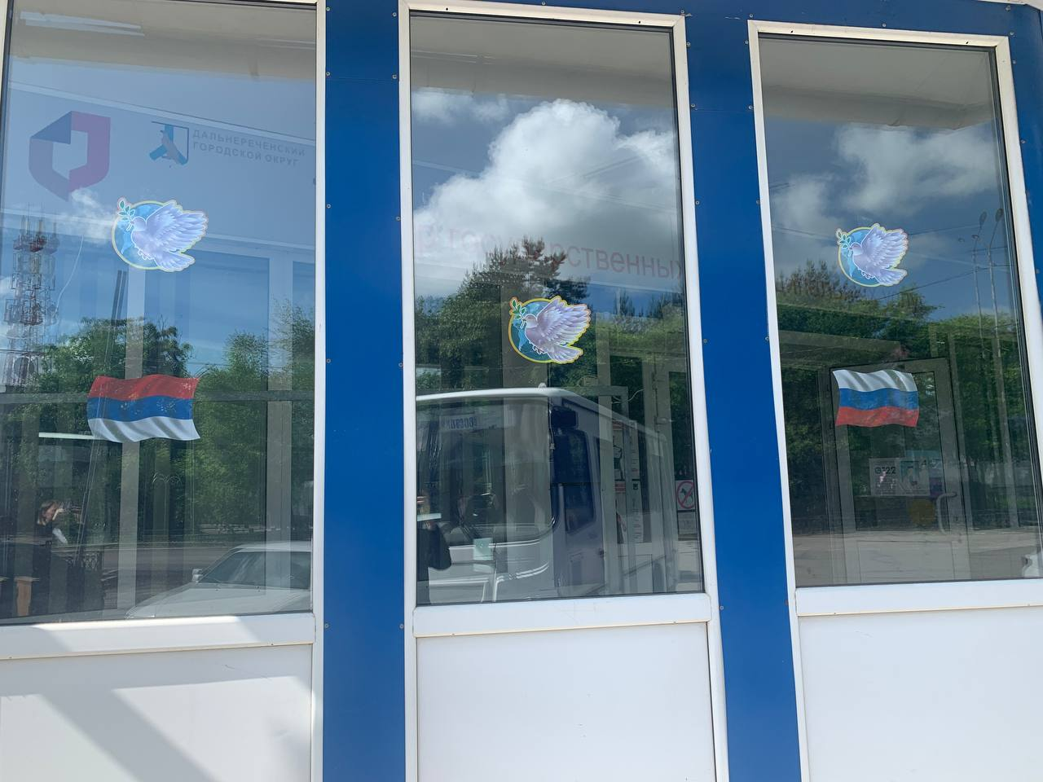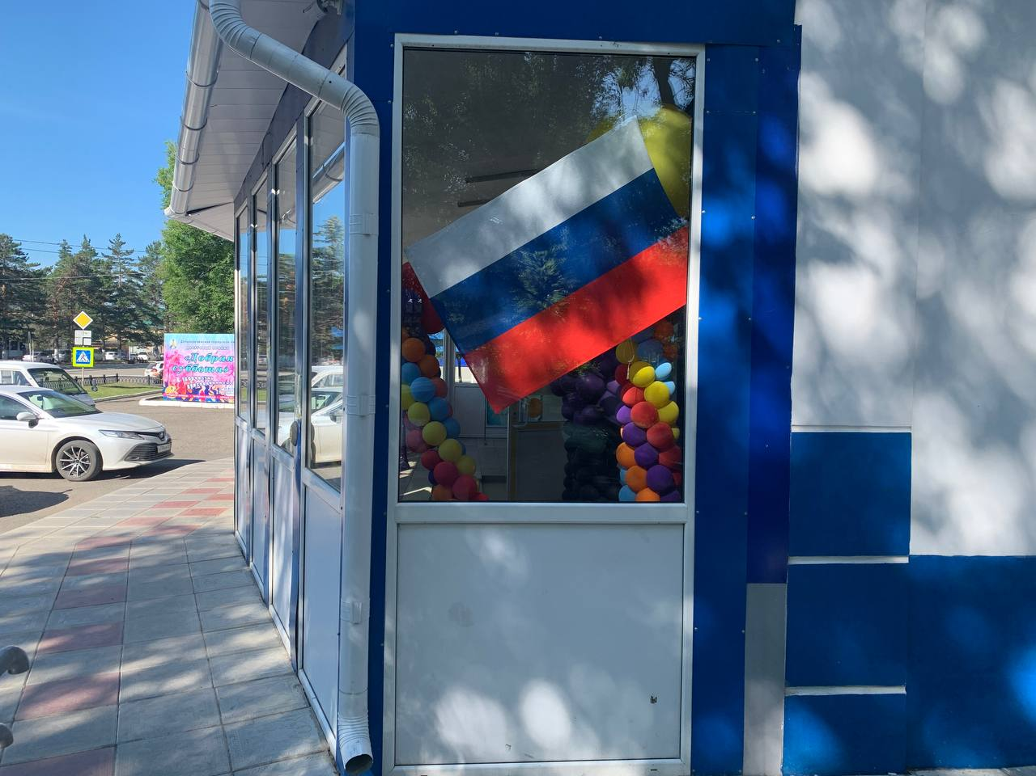

11.06 на городском стадионе прошла традиционная «Зарядка Чемпионов», которую провела Представитель клуба единоборств «Пересвет», участник Чемпионата и Первенства Приморского края по рукопашному бою Таисия Тюрина.
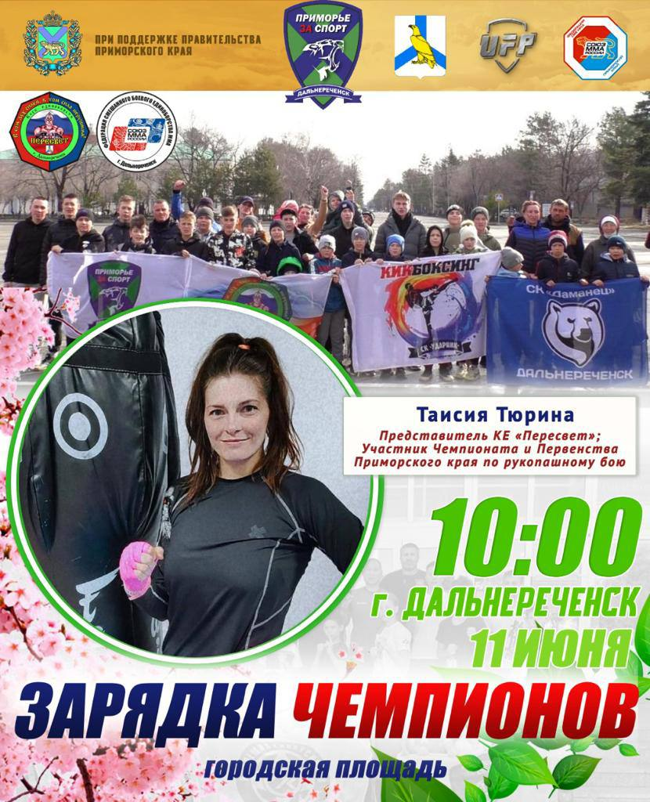
11.06 на городском стадионе прошел матч Чемпионата Приморского края по футболу (первая лига) команд «Старт» г. Дальнереченск и «Регион-25» г. Уссурийск. Вокальная группа «Девчонки» поддерживала нашу команду прекрасной патриотической песней.

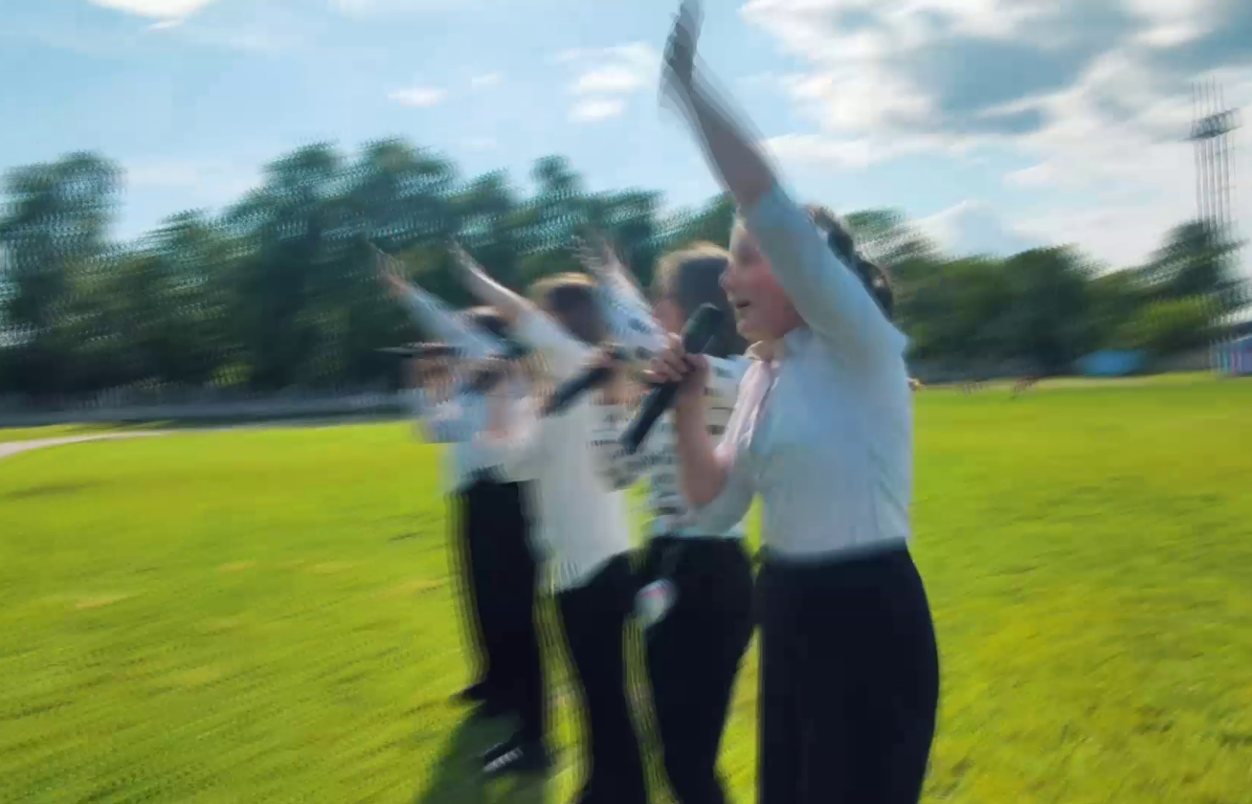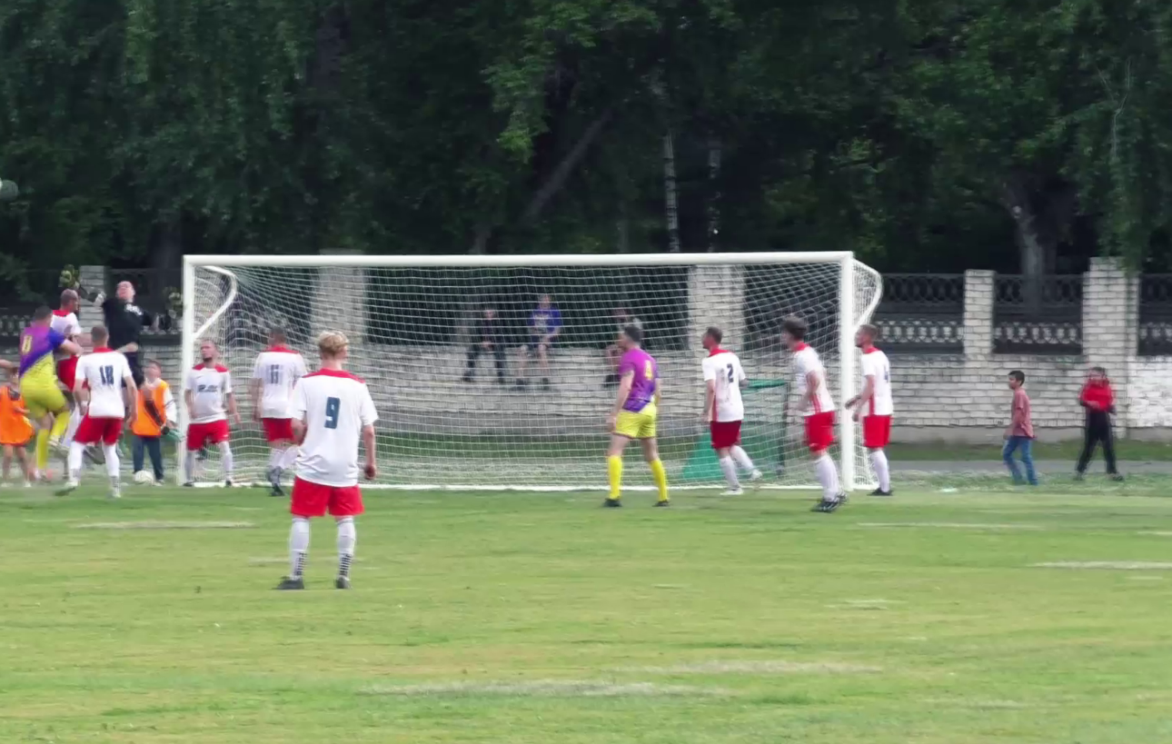
12.06 размещена онлайн-публикация поздравления жителей с праздниками: Днем России и 163-й годовщиной со дня освоения земель Дальнереченска.
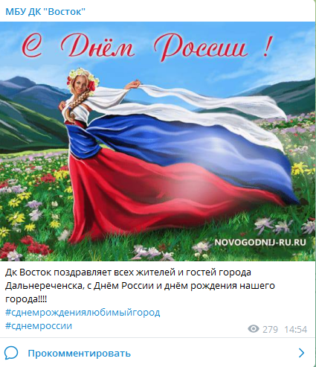
12.06 размещена онлайн-публикация праздничного концерта прошедшего в Доме культуры им. В. Сибирцева.
12.06 на городской площади состоялся праздничный концерт «Мы лучше города не знаем, мы чувствуем его душой». Со сцены горожан поздравляли творческие коллективы и солисты нашего города, а также гости из села Малиново и села Рождественка. Праздник получился по-настоящему ярким и зрелищным.
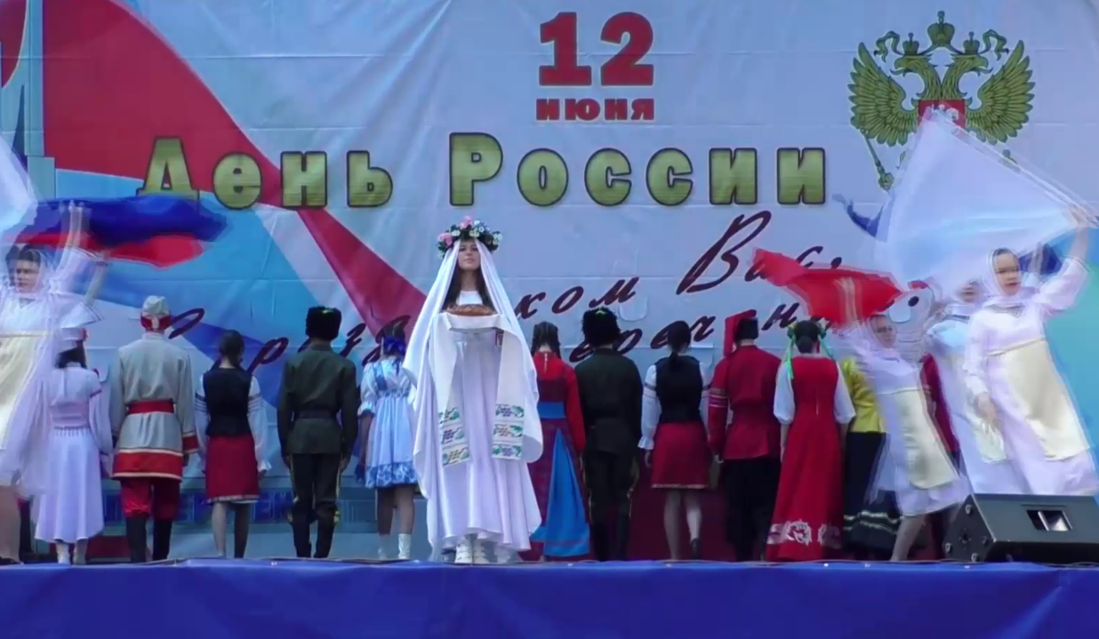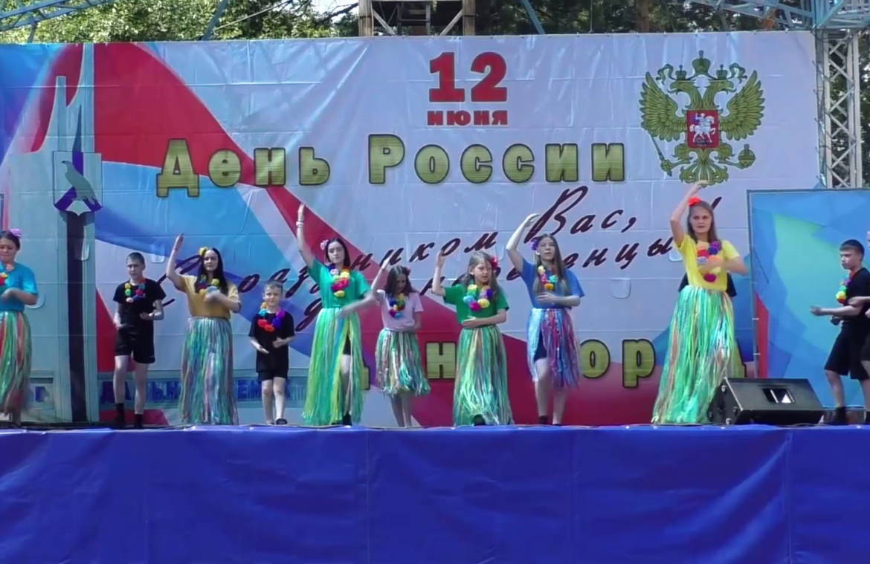
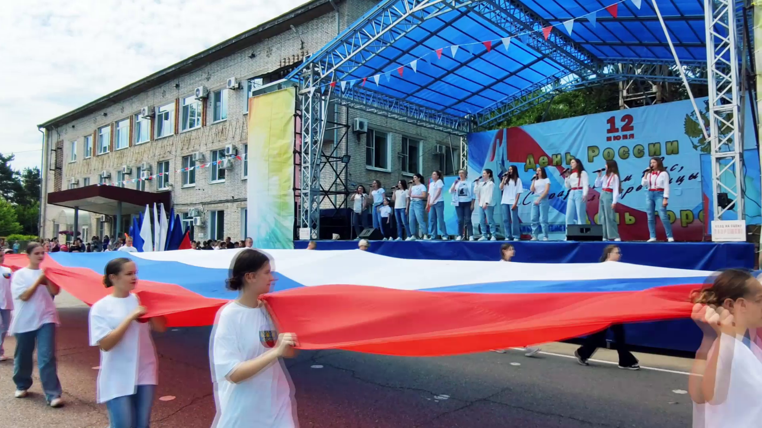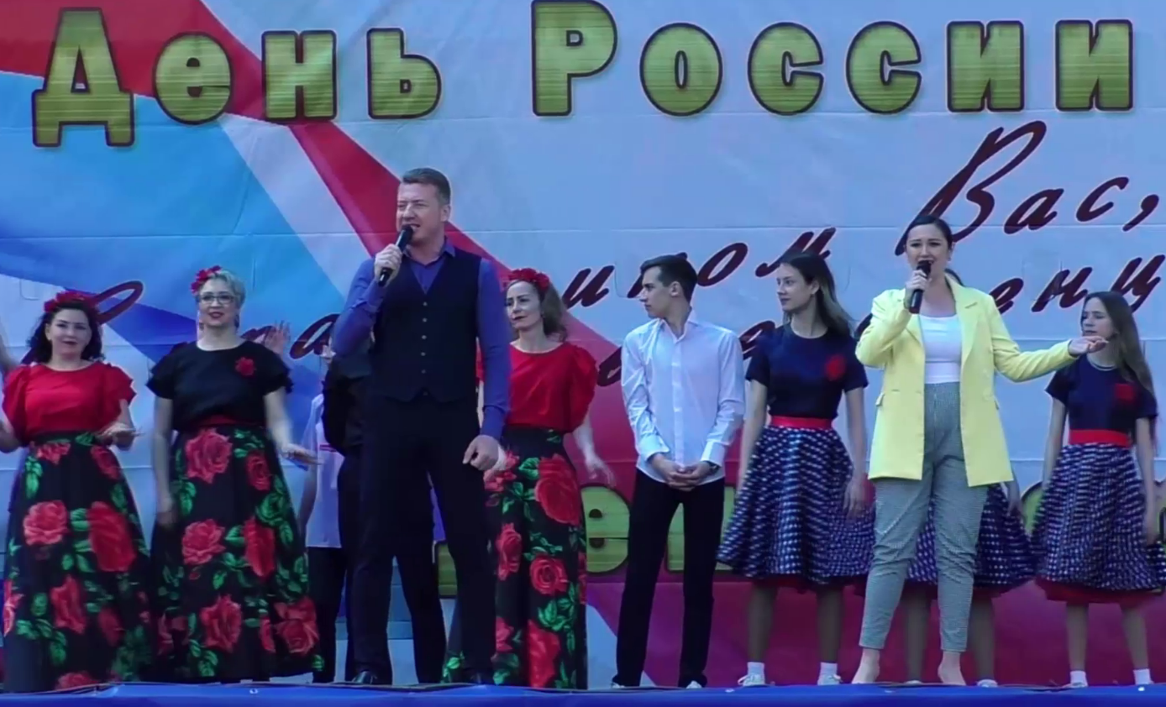
12.06 в городском парке была организована литературно-музыкальная площадка «Мы лучше города не знаем, мы чувствуем его душой». Под музыкальное сопровождение из уст жителей нашего города звучали стихи о родном крае и городе.
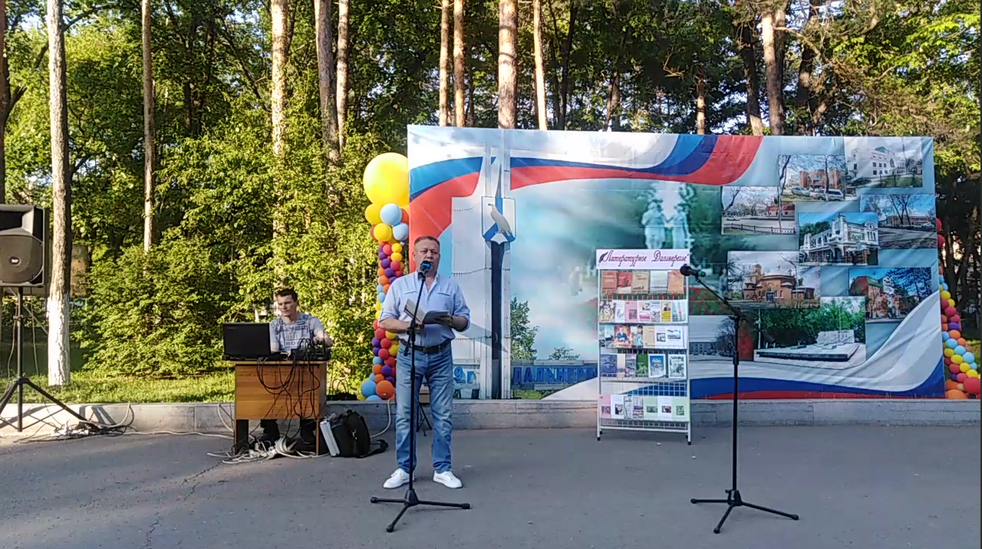
12.06 на городской площади состоялся вечерний концерт с участием групп «Левый Берег», «ВАКА», а также солистами Дома культуры «Восток». Со сцены звучали легендарные хиты, под которые весь вечер неустанно танцевали и пели дальнереченцы.
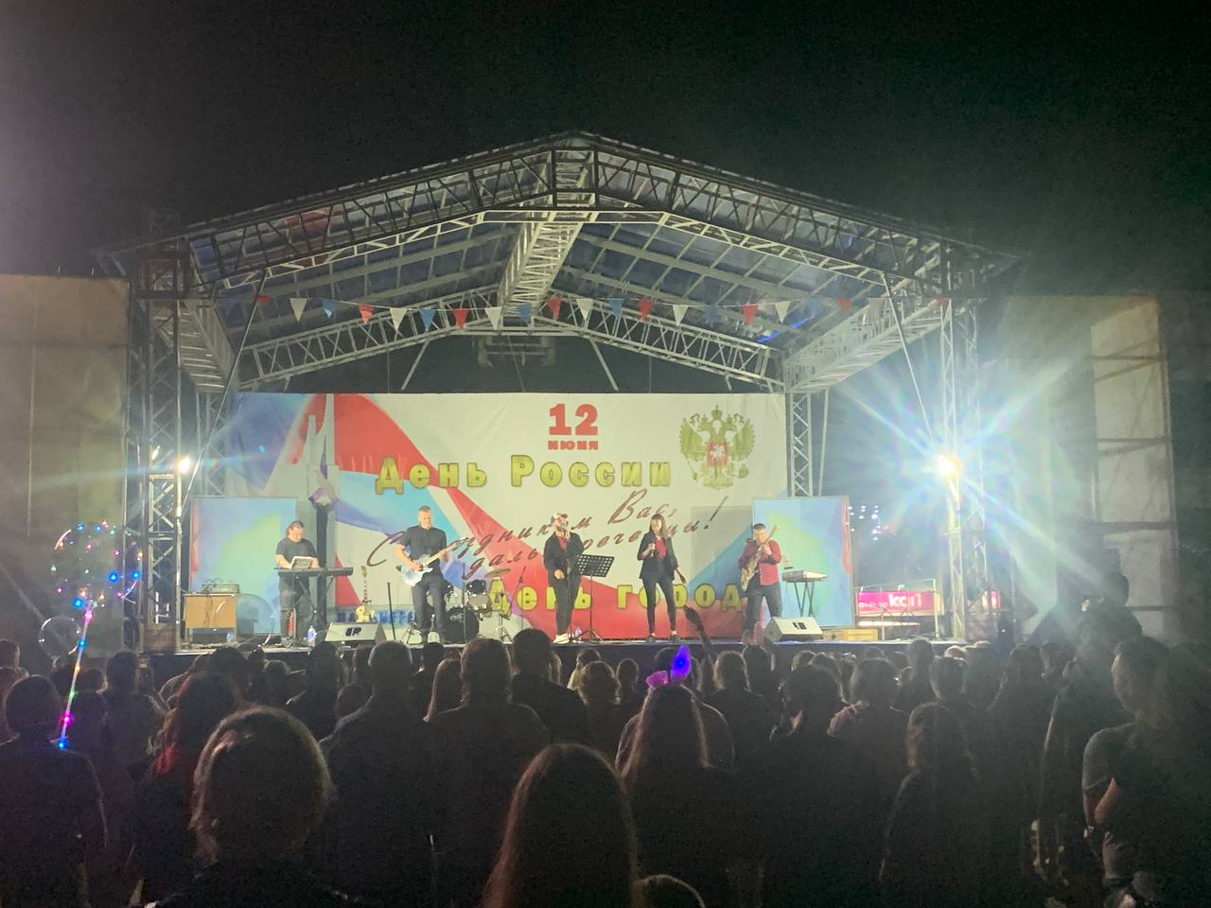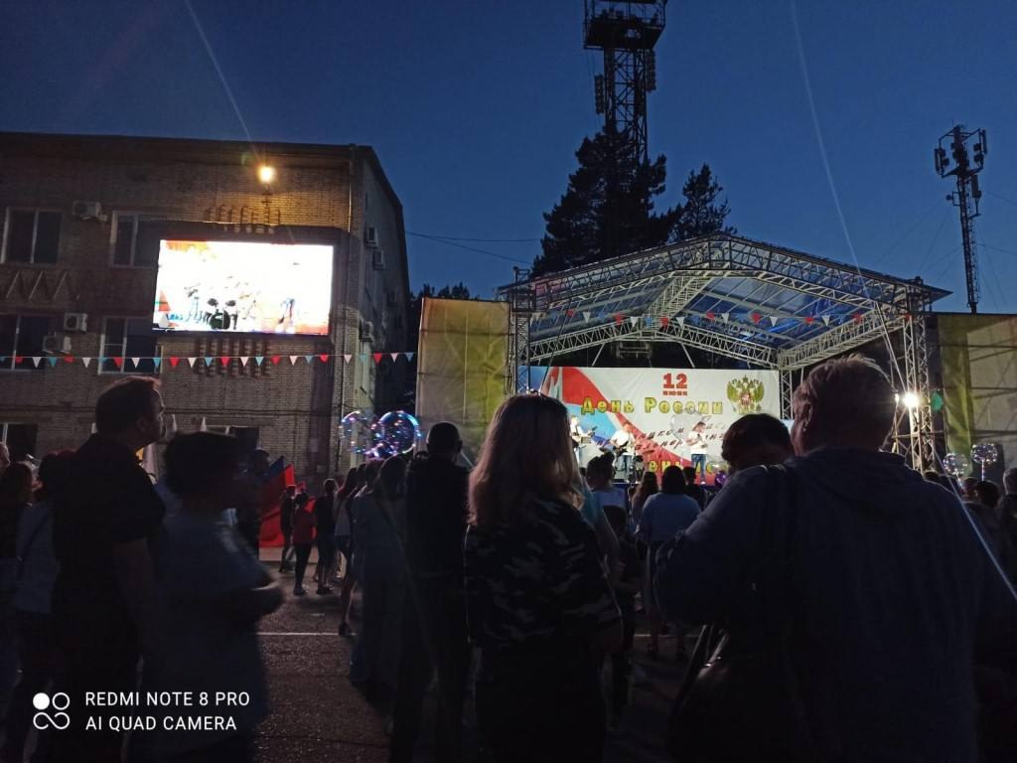
Отчет о проделанной работе клуба «Космос» с. Грушевое
07.06 состоялся фольклорный праздник для детей «У березки день рожденья». Ведущая рассказала участникам мероприятия о празднике Троица. Все стали участниками троичных обрядовых действий. Водили хороводы, пели песни о березе – символе праздника, играли в ручеек, плели венки, загадывали загадки, играли в игры.
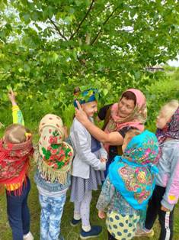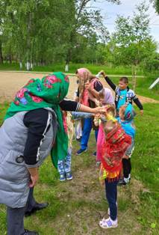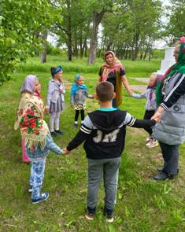
09.06 проведена экскурсия в библиотеку для детей «Библиотека – дом книг». Рассказали детям о том, как давно появились библиотеки, какими были книги до того, как люди научились делать бумагу, на чем писали наши древние предки.
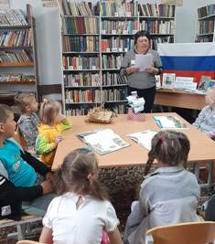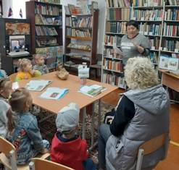
10.06 организован конкурс рисунков для детей «Светлый край берез – моя Россия».
Тематика работ интересна и разнообразна: семья и памятные места, узоры народных промыслов, родная природа, герои сказок. Лучшие работы конкурсантов, были отмечены памятными призами.
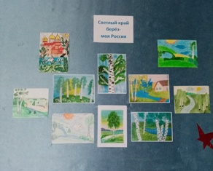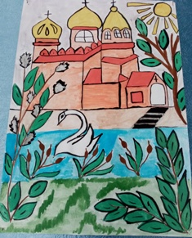

10.06 состоялась игровая программа для детей «Как найти конфеты знаний». Во время путешествия гостям предстояло пройти немало испытаний, для того чтобы найти конфеты знаний. Отгадывали загадки, выполняли задания ведущих, и в конце игры участникам предстояло найти клад.
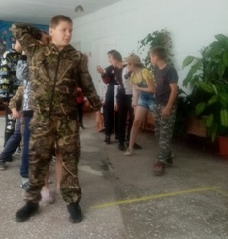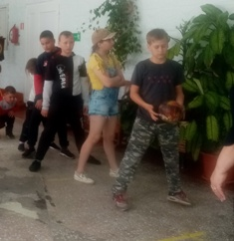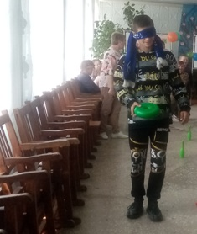

11.06 приняли участие во Всероссийской акции «Флаги России». На окнах и на здании клуба разместили российскую символику, а именно флаг Российской Федерации.
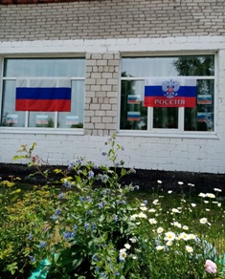

11.06 размещена онлайн-публикация поздравления с Днем России. В преддверии праздника коллектив клуба в социальных сетях поздравил всех подписчиков.
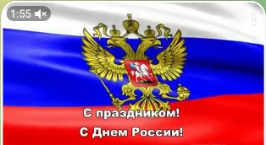

11.06. прошел концерт для жителей села «Звени и пой златая Русь». В зрительном зале клуба звучали песни о России, о доме и родном крае. В концертной программе приняли участие солисты и вокальные группы клуба, воспитанники детского сада села Грушевое.
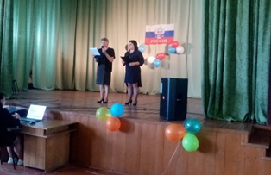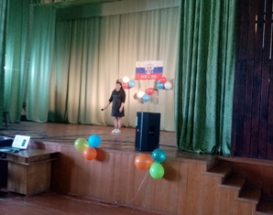
11.06 прошло мероприятие в рамках досугового проекта «Добрая суббота» «Зеленая Троица». Посетителей ожидала фольклорная программа, посвященная празднику Троица. В ходе мероприятия состоялось знакомство с бытом и традициями русского народа. Именно русская красавица – березка стала главной героиней праздника. знакомили с обычаями празднования Троицы.
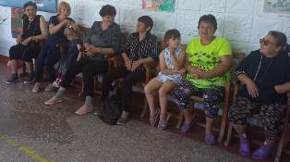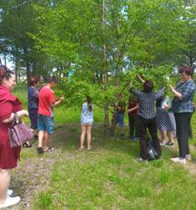

Отчет о проделанной работе
Лазовского клуба филиала МБУ ДК «Восток»

07.06 проведена игровая программа для детей «Пещера трех попугаев». Чтобы найти спрятанный клад участникам программы необходимо было пройти несколько испытаний.
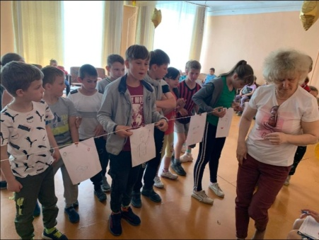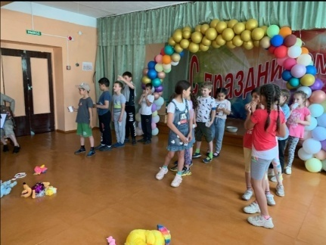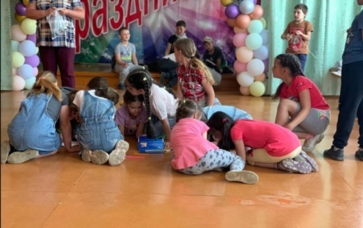
09.06 размещена онлайн-публикация для детей «Безопасное лето».
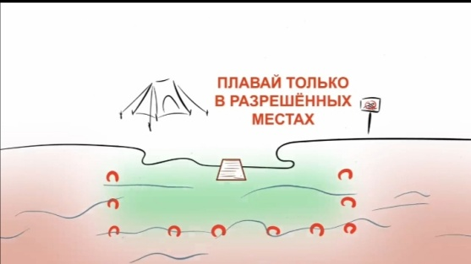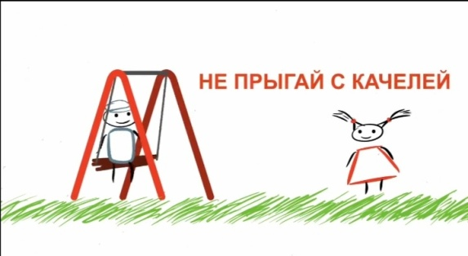

10.06 проведена познавательная программа для детей «Светофор и все, все, все, все». Участникам программы напомнили о правилах дорожного движения. Загаданы загадки, проведена познавательная викторина на эту актуальную тему.
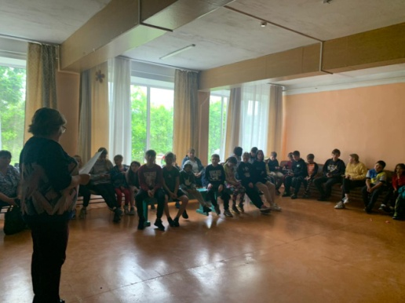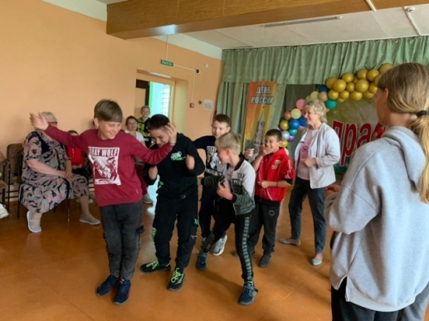
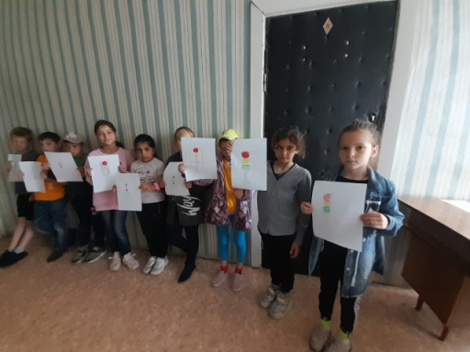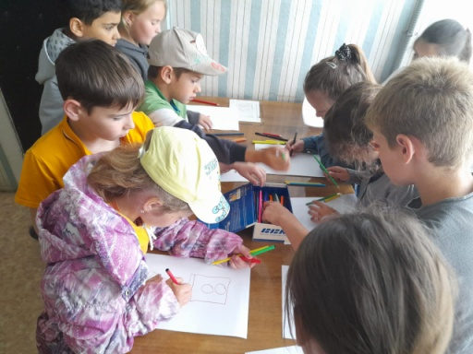

10.06 организован флэшмоб «Гимн России» приуроченный ко Дню России, в рамках которого участники исполняют хоровое пение Гимна Российской Федерации.
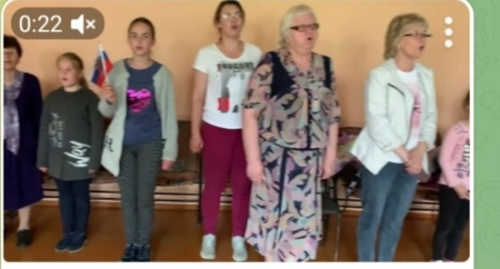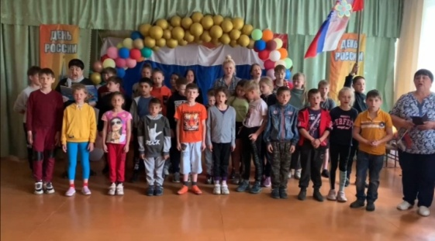
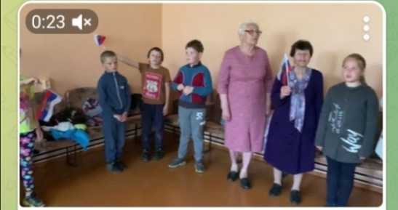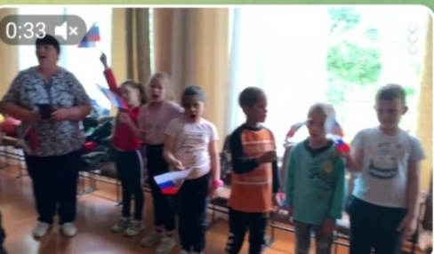

10.06 приняли участие в акции «Флаги России». Участниками летнего лагеря было украшено окно символикой нашей страны. Акция приурочена к значимой дате истории - 12 июня День России.
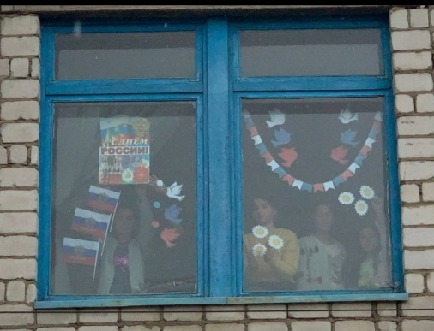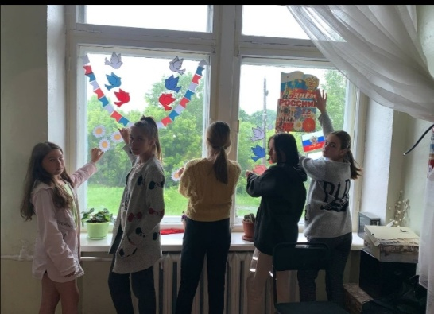

11.06 размещена онлайн-публикация для детей «Символы России». Информационный пост рассказал о самых главных символах нашего государства.
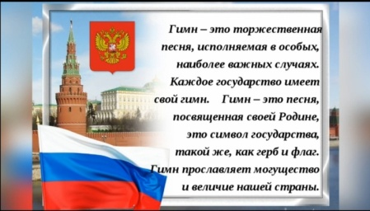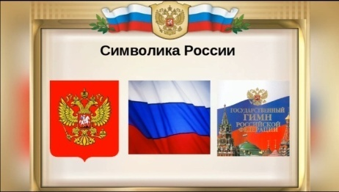
11.06 проведена молодежная дискотека «До встречи на танцполе». Молодые люди с удовольствием двигались под зажигательные композиции современных исполнителей.
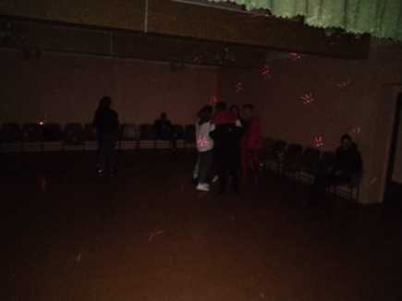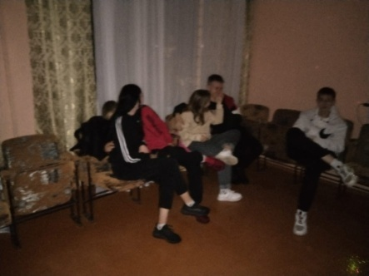

12.06 размещена онлайн-публикация для молодежи «Настоящая история России». В ней говорится об истории возникновения такого праздника как День России, от его истоков по настоящее время.
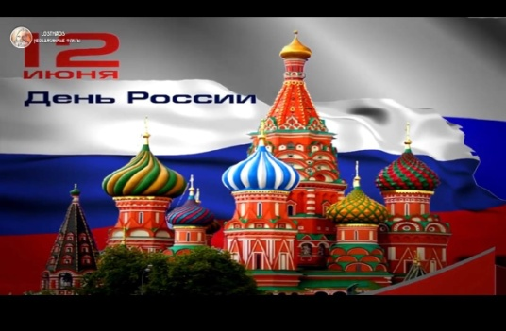
12.06 размещена онлайн-публикация «Троица зеленые святки». Публикация размещена в рамках года народного искусства и нематериального культурного наследия народов.
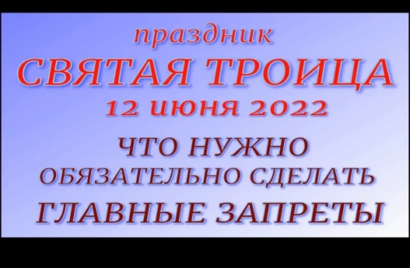

Отчет о проделанной работе Дома культуры имени В. Сибирцева
06.06 и 10.06 были проведены детские дискотеки «Потанцуем», «Мы, весёлые ребята!». Участники остались довольны, получили массу впечатлений и положительных эмоций.
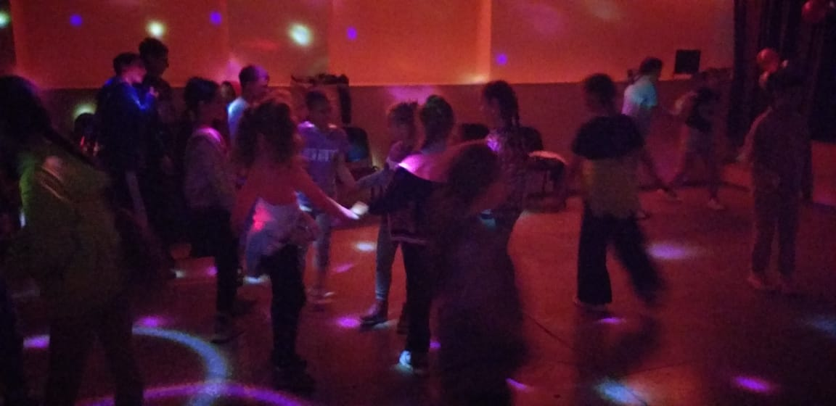
06.06 и 08.06 состоялись спортивные программы «Веселые старты», «Мой весёлый, звонкий мяч».
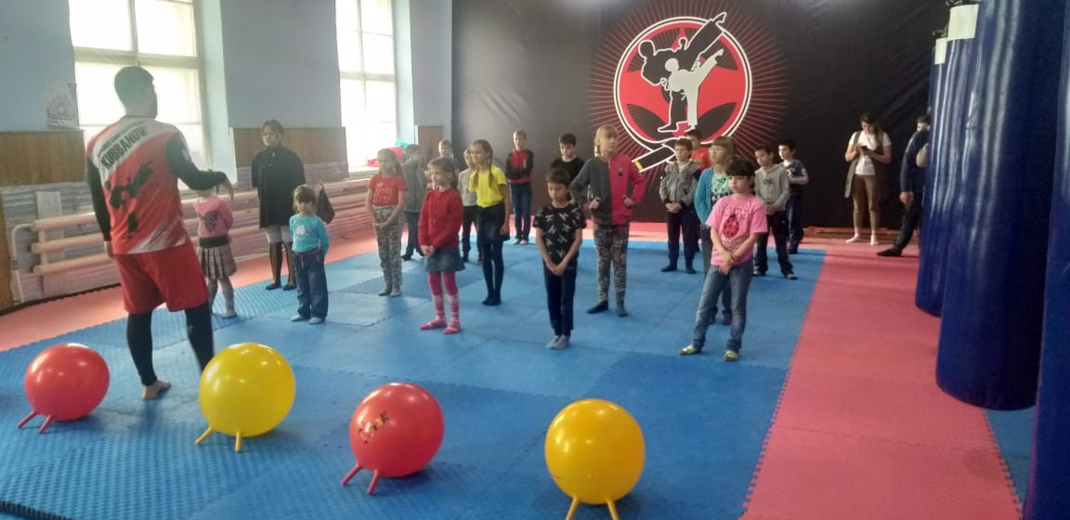

07.06, 09.06 состоялись мультипликационные показы для детей. Демонстрировались «Карлсон, который живет на крыше», и «Простоквашино». Участники показа остались очень довольны просмотром на большом экране и в кругу своих друзей.
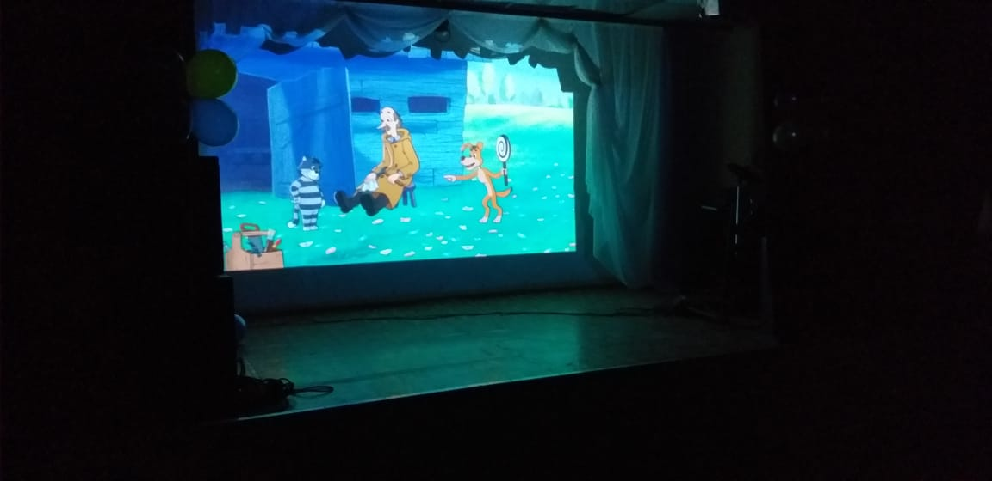

10.06 состоялась Всероссийская акция «Лица России». В ней приняли участники летнего лагеря. Они рисовали российский триколор на своих лицах, затем свои фотографии выкладывали в сеть.
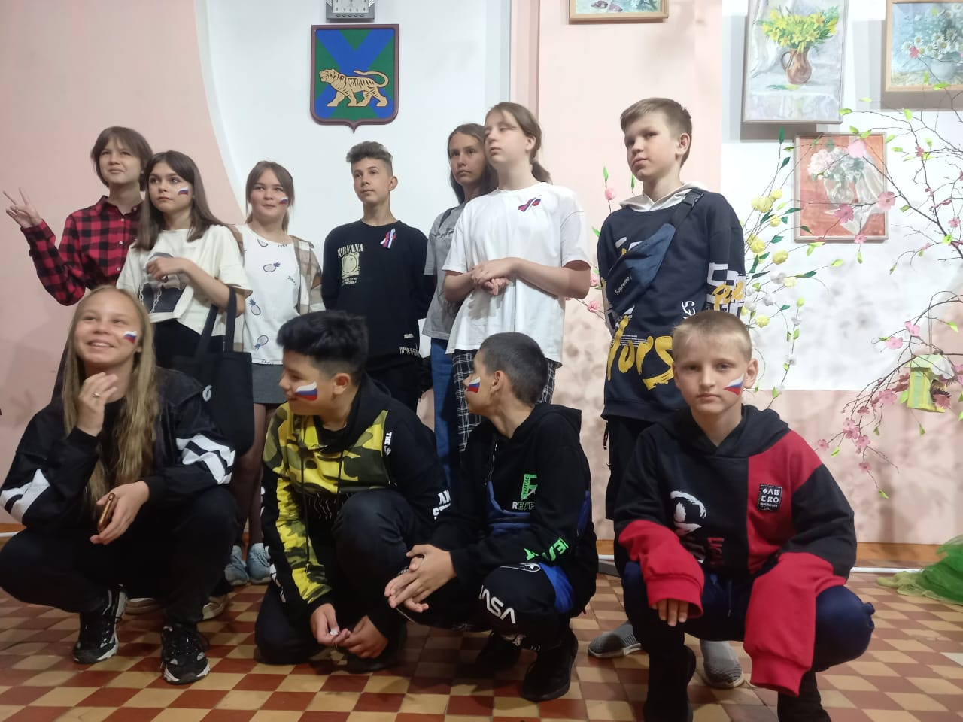
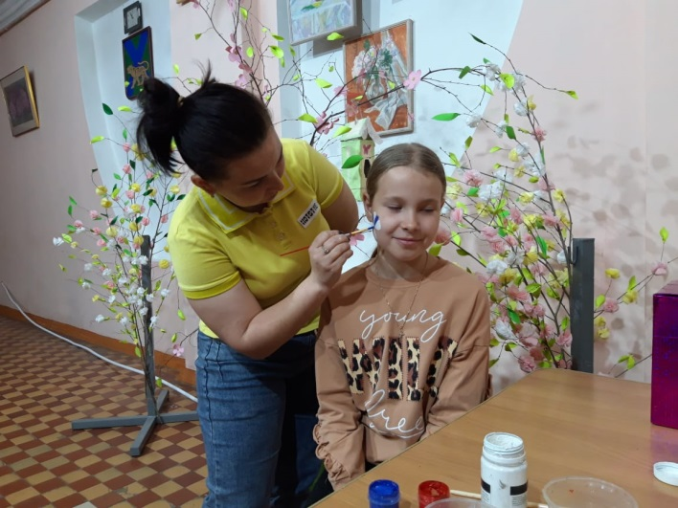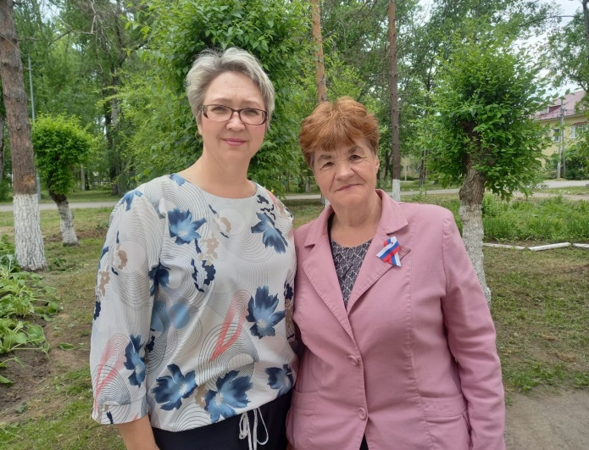

11.06 состоялся праздничный концерт ко Дню России и Дню рождения города «Моя любовь – моя Россия!». Творческие коллективы, подарили всем присутствующим свои вокальные номера, а жители микрорайона получили массу приятных впечатлений.

